孟山都旗下的十二項明星商品
nogmolunch /

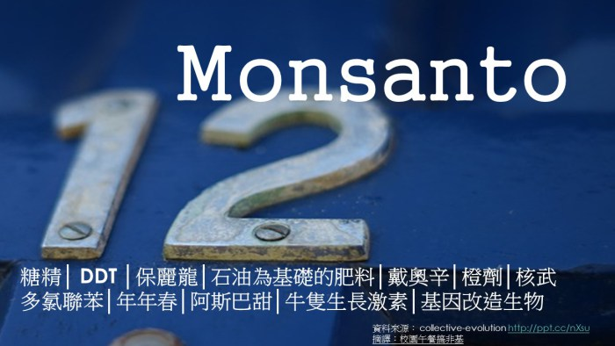

1. 糖精(Saccharin)
一種人工甘味劑。於十八世紀問世，但直到二十世紀才以一種替代的甜味劑使用於可口可樂中為人所知。因於早期小鼠實驗中發現有致癌風險一度被禁用，但目前美國FDA已恢復許可使用。(備註：台灣仍禁用)

2.多氯聯苯(PCBs)
屬氯化烴人造有機化工原料，已證實有致癌風險。(備註：台灣米糠油事件的元凶)

3.聚苯乙烯(保麗龍)(Polystyrene)
一種人工合成的聚合物，幾乎無處不在。

4.核武(Nuclesr Weapons)
我想這不需要再多說，不過有趣的是當Monsanto收購Thomas & Hochwalt 實驗室不久後，在1943年到1945年負責生產第一個原子彈的部門-曼哈頓計劃中起了關鍵性的作用。

5. DDT
一種原先作為消滅傳播瘧疾蚊子用途之殺蟲劑。因被證實會損害肝臟及影響神經系統功能，在1972年被禁止使用。(備註：《寂靜的春天》一書便是在探討DDT對自然生態環境的危害)

6.戴奧辛(Dioxin)
一種公認的最毒的化學物質(世紀之毒)。其顯著的作用為其毒性會累積於食物鏈中。

7.橙劑(落葉劑)(Agent Orange)
一種除草劑，因在越戰中使用為化學武器而惡名昭彰。

8.以石油為基礎的肥料(Petroleum-Based Fertilizers)
來自石油提煉而成的肥料，會破壞土壤有益微生物。

9.年年春(嘉磷塞)(RoundUp)
全世界使用最為廣泛的除草劑，1970年代面世以來一直是Monsanto的明星商品。目前一些研究認為是種潛在的內分泌干擾素(環境荷爾蒙)，會引發致癌風險。在地下水，土壤，河流和甚至在空氣中都可發現它的存在。

10.阿斯巴甜(Aspartame)
目前被廣泛使用的一種代糖及人工甘味劑。(備註：使用於各種號稱無糖或零卡的飲料及產品中)

11.牛生長激素（rBGH）
一種注射後讓牛隻生產更多牛奶的基因改造生長激素。rBGH也有引發抗生素殘留和產生名為IGF-1的致癌激素的問題。

12.基因改造生物(GMOs)
不需要太多解釋，這也是孟山都為何至今如此廣為人知的原因。

